B&R ouvre l'Automation Academy en Italie
Opportunités de formations complètes à l'échelle internationale
B&R a investi dans un nouveau centre de formation offrant des installations et des équipements des plus modernes. Une des premières priorités de B&R a toujours été d'offrir à ses clients, partenaires et employés des opportunités de formation ciblée et de formation continue. L'Automation Academy offre un environnement optimal pour cela. "L'Automation Academy contribuera de manière importante à faire avancer la formation dans le domaine des technologies d'automatisation," a affirmé Luca Galluzzi, directeur général de B&R Italie, lors de la cérémonie d'ouverture. "Ce sont la qualité supérieure de nos produits et nos développements technologiques continus qui nous permettent de conserver notre position de leader dans le secteur des automatismes," a déclaré Luca Galluzzi, directeur général de B&R Italie, lors de la cérémonie d'ouverture.
La formation par excellence
B&R offre des services de formation dans 68 pays à des prix très attractifs. Les formations de l'Automation Academy s'organisent autour d'une hiérarchie de séminaires modulaires et se déroulent toujours dans la langue du pays. Plus de 100 formateurs transmettent leur haut niveau d'expertise lors des séminaires clients. Le contenu théorique est toujours consolidé par des exercices pratiques.
Les équipements de l'Automation Academy apportent bien plus que les cents salles de séminaires qui les hébergent. Les séminaires de formation aident les participants à developper les outils et les compétences dont ils ont besoin pour développer des solutions efficaces et répondre ainsi aux challenges actuels de l'automatisation industrielle. Le marché réclame des solutions d'automatisation innovantes et à la pointe de la technologie. Disposer de collaborateurs bien formés est donc primordial pour rester compétitif. C'est pourquoi B&R offre à ses clients et partenaires un vaste choix de formations couvrant tous les produits et solutions B&R.
Engineering Camp : un investissement dans l'expertise
B&R met autant l'accent sur la formation et l'évolution professionnelle de ses collaborateurs que sur la formation de ses clients et partenaires. Les jeunes ingénieurs participent à un "Engineering Camp" de quatre mois pour acquérir une compréhension approfondie de l'automatisation industrielle dans différents secteurs. Cette formation permet à tous les ingénieurs de B&R de disposer d'un éventail de compétences et d'un niveau de formation équivalents. Les clients bénéficient ainsi d'un support optimal partout dans le monde.
De plus, l'Engineering Camp permet aussi aux étudiants d'acquérir une expérience concrète.
B&R s'engage dans des coopérations avec les écoles et les universités dans le monde entier et soutient des programmes de formation continue et de recherche appliquée ainsi que d'autres efforts de développement. Cette synergie entre la théorie et la pratique stimule une interaction continue entre étudiants, ingénieurs et développeurs. Les étudiants se voient offrir l'opportunité de mettre en application leurs connaissances techniques bien avant le terme de leurs études, et B&R devient une passerelle entre l'université et leur futur lieu de travail.

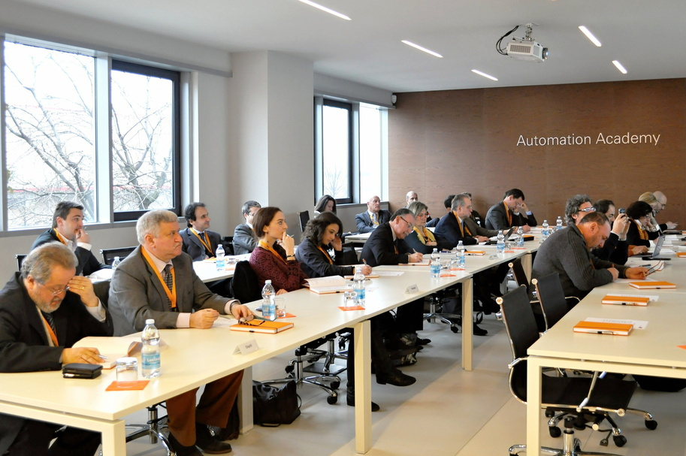
B&R offre des services de formation dans 68 pays à des prix très attractifs. Le dernier né de ses centres de formation "Automation Academy" vient d'ouvrir en Italie.

A propos de B&R
B&R est une société d'automatismes innovante dont le siège social est basé en Autriche et qui dispose d'agences partout dans le monde. Le 6 juillet 2017, B&R est devenue une business unit du groupe ABB. Comptant parmi les leaders de l’automatisation industrielle, B&R allie technologies avancées et ingénierie de haut niveau pour fournir à ses clients, dans la quasi-totalité des industries, des solutions complètes pour l’automatisation de machines et de lignes, le contrôle de mouvements, la visualisation et la sécurité intégrée. En s’appuyant sur des standards de communication IoT Industriel comme OPC UA, POWERLINK et openSAFETY, et sur le puissant environnement de développement logiciel Automation Studio, B&R façonne l'avenir de l'ingénierie des automatismes. Forte de son leadership technologique, la société puise sa capacité d'innovation dans sa volonté de simplifier les processus et d'aller au-delà des attentes des clients.
Pour plus d'informations : www.br-automation.com

